Gesaffelstein & The Weeknd släpper nya singeln ”Lost In The Fire”

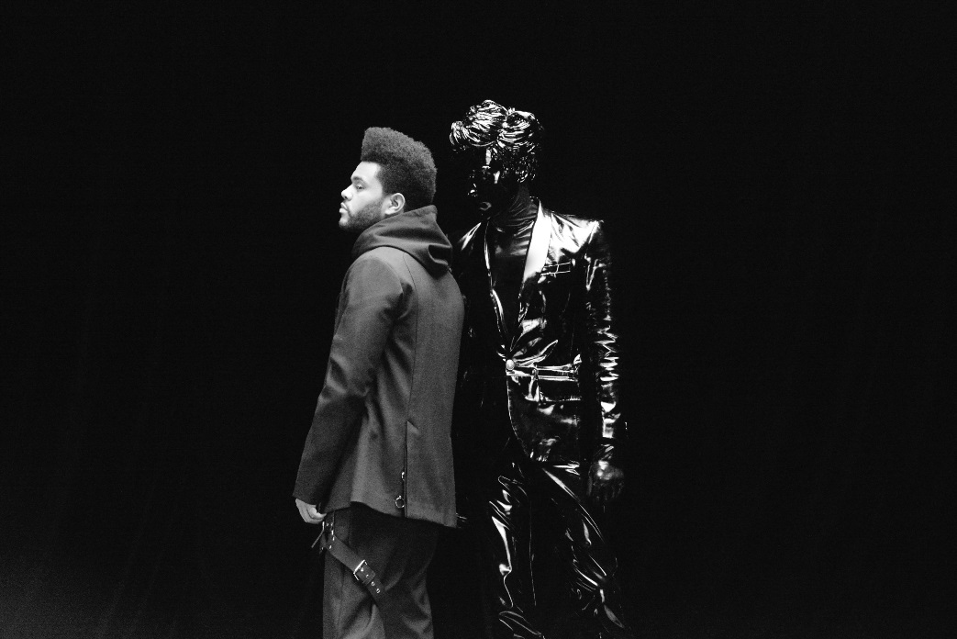

Gesaffelstein och The Weeknd släpper idag sitt nya samarbete “Lost In The Fire” via Columbia Records. Lyssna på låten här

Den franska producenten och DJ:n Gesaffelstein är främst känd för sitt arbete med artister som Daft Punk, Kanye West, Lana Del Rey, samt sina effektfulla visuals. Nya låten “Lost In The Fire” är uppföljaren till hans singel “Reset” som kom i november. “Reset” är det första spåret från det kommande albumet “Hyperion”.

Under våren kommer Gesaffelstein att spela på Coachellafestivalen samt Governor’s Ball Music Festival i New York.

Den officiella videon till "Lost In The Fire", regisserad av Manu Cossu, släpps också under dagen.

Följ Gesaffelstein
Hemsida
Facebook
Instagram

Kontakt
Tina Misaghi, Sony Music Sweden
tina.misaghi@sonymusic.com

